شرایط کار حین تحصیل در ترکیه
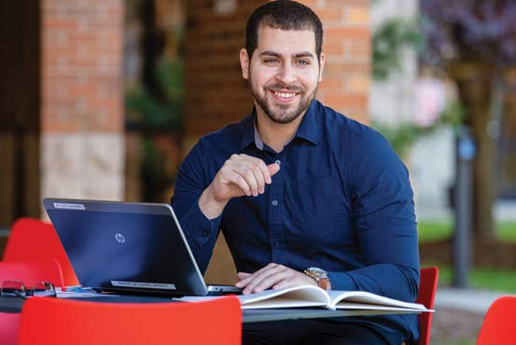
تحصیل در ترکیه به مراتب از کشورهایی مثل کانادا، انگلیس و آمریکا راحت‌تر و ارزان‌تر است. بنابراین، افرادی که به دلایل مختلف از جمله نداشتن تمکن مالی امکان تحصیل در دانشگاه‌های اروپا یا آمریکا را ندارند، می‌توانند به کسب مدرک تحصیلی معتبر و بین‌المللی از دانشگاه‌های ترکیه امیدوار باشند.
علیرغم مقرون به صرفه بودن تحصیل در ترکیه، بسیاری از دانشجویان برای تامین هزینه‌های خود باید کار دانشجویی انجام دهند. کار دانشجویی در ترکیه تابع قوانین و شرایط خاصی است. اگر می‌خواهید با شرایط کار حین تحصیل در ترکیه آشنا شوید، این مطلب را تا انتها دنبال کنید.

بیشتر بخوانید: نحوه دریافت پاسپورت ترکیه چگونه است؟

وضعیت دانشجویان بین‌المللی در ترکیه
در سال‌های اخیر ترکیه مورد توجه بسیاری از افراد برای ادامه تحصیل قرار گرفته است. این کشور به دلیل نزدیکی به ایران و وجود دانشگاه‌های معتبر، هر ساله میزبان تعداد زیادی دانشجو از ایران است. دولت ترکیه با فراهم کردن شرایط مناسب برای تحصیل و زندگی و ارائه بورسیه‌های تحصیلی تلاش می‌کند که دانشجویان خارجی زیادی را جذب کند. در حال حاضر حدود 180 هزار دانشجوی خارجی در این کشور مشغول به تحصیل هستند. از طرف دیگر، پیش‌بینی می‌شود که در آینده این آمار به 500 هزار نفر برسد.
هر سال حدود 5 هزار دانشجوی بین‌المللی در مقاطع مختلف از دانشگاه‌های ترکیه پذیرش می‌گیرند. این موضوع ترکیه را در بین مقاصد برتر تحصیلی دنیا قرار داده است. پذیرش در دانشگاه‌های دولتی این کشور در مقایسه با دانشگاه‌های خصوصی سخت‌تر است. چون پذیرش در آن‌ها به صورت رقابتی است.

هزینه تحصیل در ترکیه
ترکیه یک کشور آسیایی- اروپایی است. به طوریکه بخشی از آن در قاره آسیا و بخش دیگر در قاره اروپا واقع شده است. این کشور از شمال با بلغارستان، از شمال شرق با گرجستان، از شرق با ارمنستان، ایران و جمهوری آذربایجان، از جنوب با عراق و سوریه و از غرب با یونان مرز مشترک دارد.
پایتخت ترکیه شهر آنکارا و واحد پول آن لیر است. این کشور حدود 783 هزار کیلومربع وسعت دارد و از شهرهای مهم آن می‌توان به استانبول، ازمیر، بدروم، کوش آداسی و آنتالیا اشاره کرد. زبان رسمی این کشور ترکی استانبولی و بیشتر ساکنان آن مسلمان هستند.
هزینه زندگی دانشجویی در ترکیه در مقایسه با بسیاری از کشورهای اروپایی کمتر و مقرون‌ به صرفه‌تر است. بنابراین، آموزش با کیفیت و کم هزینه، یکی از مهم‌ترین مزایای تحصیل در این کشور محسوب می‌شود.
هزینه تحصیل در دانشگاه‌های مختلف ترکیه با هم متفاوت است. این هزینه به نوع برنامه‌های آموزشی ارائه شده توسط دانشگاه و رنکینگ دانشگاه بستگی دارد. هزینه تحصیل در دانشگاه‌های دولتی به زبان ترکی 250 تا 750 دلار در سال و به زبان انگلیسی 2 هزار تا 6 هزار دلار در سال است. برای تحصیل در دانشگاه‌های خصوصی باید حدود 20 هزار دلار در سال پرداخت شود.

بیشتر بخوانید: خرید ملک در کانادا چه شرایطی دارد؟

شرایط کار حین تحصیل در ترکیه
پس از اخذ پذیرش از دانشگاه‌های ترکیه و دریافت ویزا باید به فکر تامین هزینه‌های زندگی باشید. اگرچه هزینه تحصیل و کار در این کشور خیلی بالا نیست، اما تعداد زیادی از دانشجویان سعی می‌کنند با کار کردن هزینه‌های خود را تامین کنند. شرایط کار حین تحصیل در ترکیه به صورتی است که دانشجو به راحتی می‌تواند هم تحصیل و هم کار کند. کار در حین تحصیل در تامین بخشی‌ از هزینه‌های زندگی و همچنین آشنایی با فرهنگ جامعه میزبان نقش مهمی دارد. مهم‌ترین قوانین کار ضمن تحصیل در ترکیه شامل موارد زیر می‌شود:
- دانشجویان بین‌المللی که در مقطع کاردانی و کارشناسی تحصیل می‌کنند نمی‌توانند کار پاره وقت داشته باشند. اما دانشجویان مقاطع ارشد و دکترا در صورت داشتن مجوز اجازه کار پاره وقت را دارند.
- هر دانشجو در زمان تحصیل می‌تواند تا حداکثر 30 ساعت در هفته به کار مشغول شود.
- دانشجویان خارجی اجازه کار در ادارات دولتی این کشور را ندارند.
- اگر دانشجویان دوره کاردانی یا کارشناسی از بورسیه دولتی استفاده کرده باشند، حتی بعد از اتمام تحصیلات مجوز کار دریافت نمی‌کنند. این محدودیت شامل دانشجویان ارشد و دکترا نمی‌شود.
- در زمان درخواست مجوز کار نباید اقامت دانشجوی خارجی به پایان رسیده باشد.

مشاغل مناسب برای دانشجویان در ترکیه
دانشجویان خارجی برای کار کردن در این کشور دارای محدودیت‌هایی هستند. به عنوان مثال، به آن‌ها اجازه کار در ادارات دولتی، کارهای تجاری و دفاتر قانونی داده نمی‌شود. همچنین نمی‌توانند در بیمارستان مشغول به کار شوند. البته دانشجویان رشته پزشکی و زیرمجموعه‌های آن مجوز کار در زمینه‌های مربوط به رشته خود را دارند.
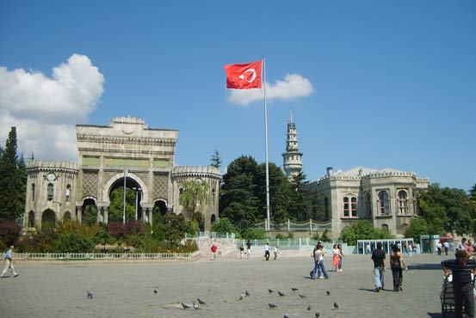
دانشجویان خارجی می‌توانند در داخل دانشگاه به کار در کافه، کتابخانه و سایر بخش‌های اداری بپردازند. همچنین امکان کسب درآمد از طریق انجام پروژه‌های پژوهشی و کمک به اساتید برای تدریس وجود دارد. در بعضی رشته‌ها مثل پزشکی و دندانپزشکی دانشجویان ممتاز می‌توانند در سال آخر تحصیل به دانشجویان سال اولی رشته خود تدریس کنند. از سایر مشاغل مناسب دانشجویان می‌توان به کارهای اینترنتی، تدریس خصوصی زبان، نگهداری از کودک و کار در رستوران‌ها و هتل‌ها اشاره کرد.
برای کار کردن در ترکیه آشنایی با زبان ترکی یا انگلیسی ضروری است. پیدا کردن کار برای افرادی که به زبان ترکی مسلط هستند، راحت‌تر است. با این حال، توریستی بودن این کشور باعث شده که بسیاری از ادارات و شرکت‌ها سعی کنند به زبان انگلیسی فعالیت داشته باشند. افرادی که به زبان ترکی آشنا نیستند ممکن است برای کار کردن در شهرهای کوچک این کشور با مشکل روبرو شوند. اما آشنایی با زبان انگلیسی در شهرهای بزرگ مثل استانبول شانس افراد را برای پیدا کردن کار در شرکت‌های بین‌المللی افزایش می‌دهد.

دریافت مجوز برای کار حین تحصیل در ترکیه
برای دریافت مجوز کار، دانشجو باید در سایت www.turkiye.gov.tr درخواست خود را ثبت کند. برای این کار متقاضی فرم‌های مربوطه را تکمیل کرده و درخواست خود را ارسال می‌کند. تا زمانی که مجوز کار صادر نشده دانشجو نمی‌تواند کار خود را شروع کند.
اگر دانشجو برای دریافت مجوز واجد شرایط باشد، حدود 30 روز طول می‌کشد که مجوز برای او ایمیل شود. مجوز کار یک سال اعتبار دارد. اما در سال‌های بعد این امکان وجود دارد که مجوز با اعتبار بیشتری صادر شود. از سال دوم به بعد مجوز کار برای افراد واجد شرایط با اعتبار 3 ساله و سپس 6 ساله صادر می‌شود. بعد از گذشت 6 سال فرد می‌تواند برای اخذ مجوز کار در ترکیه اقدام کند. ذکر این نکته ضروری است که اگر دانشجو از تحصیل در دانشگاه انصراف دهد، نمی‌تواند مجوز کار دریافت کند.

اینوسپات می‌تواند راهنمایی‌های جامعی را درمورد شرایط کشورهای مختلف به شما ارائه دهد، برای کسب اطلاعات بیشتر با ما در تماس باشید.

